智能机器人实验

实验手册

第四讲：基于足式机器人的轨迹跟踪控制实验

实验内容
领取Tonypi的小组
序号 | 实验内容 | 占比
1 | 掌握如何使用tonypi，测试tonypi的舵机驱动是否正常，了解LAB相机使用规则与原理。 | 10%
2 | 编程实现tonypi机器人直行、转弯、奔跑等动作，同时开启相机识别附近目标。 | 10%
3 | 利用动作组编程或DH-插值方法设计抱取动作，以实现目标物体的搬运。（现场检查1） | 40%
4 | 拔高训练：编程串联tonypi的行走动作与搬运动作，实现tonypi前进一定距离搬取物体到指定目标。（现场检查2） | 40%
考核：现场观看，实机操作。

人形机器人认知与测试实验
具体操作指令请参考附录部分。

实验机器人介绍
本次实验课程选择的人形机器人产品为TonyPi Pro机器人。TonyPi智能视觉人形机器人以树莓派主板+扩展板为主控，OpenCV为图像处理库，采用Python语言编程。它搭载2自由度高清晰度广角摄像头，能完成人脸识别、颜色识别、标签识别、自动踢球、视觉巡线等多种AI智能玩法。在这个视觉人形机器人平台上，可以用以学习机器视觉、OpenCV、机器人技术等知识。Pro版本在此基础上加入了很多升级，使得TonyPi Pro不仅保留了之前所有的功能，还拓展出了更多有趣的AI创意玩法。
其中，自主避障与自动抓取是本实验重点关注的两项智能玩法，前者依赖机器人的运动控制与传感器感知，后者则依赖视觉识别与动作组的配合。

机器人基本构造
TonyPi机器人整体尺寸为高度×肩宽×厚度 373×187×106mm，重量约为1.8kg。自由度为18，分别为：2自由度头部云台、3自由度单边手臂、4自由度单边腿部与2自由度躯干。
头部舵机采用LFD-01M防堵转舵机，堵转扭矩为1.5kg/cm 4.8V；其余舵机采用LX-824HV高压总线舵机，堵转扭矩为17kg/cm 11.1V，精度为0.3°。LX-824HV高压总线舵机采用异步串行总线通讯方式，理论多至253个机器人舵机可以通过总线组成链型，通过UART异步串行接口统一控制。每个舵机可以设定不同的节点地址，多个舵机可以统一运动也可以单个独立控制。
机器人控制系统采用树莓派4B（4G内存）和树莓派扩展板进行控制。RaspberryPi，中文名为“树莓派”，简写为RPi，或RasPi/RPI，是一款只有信用卡大小的计算机，由英国的树莓派基金会所开发，被赋予的希望是能够帮助全世界的孩子学习编程，并能够了解计算机是如何工作的。在学习过程中可以用以完成编程和发出指令等一系列目标。

使用方法介绍
1、充电方法
根据产品参数，该机器人满电续航约为1小时。因此在实验过程中有可能出现突然断电的情况，此时需给机器人进行充电。充电时需将充电器的圆孔插入树莓派拓展板的圆孔中，等待充电指示器灯由红转绿，即说明充电完成。
另外，部分实验所需场地较小，无需机器人跑动较远距离，部分情况下可以在连接充电器的状态下进行机器人的调试与实验。
2、开关机
将机器人背面底部的树莓派扩展板开关由“OFF”推动到“ON”，此时扩展板的LED1、LED2将常亮，稍等片刻后LED2由常亮变为每隔2秒闪亮一次，即设备成功开机。树莓派本身也是电脑，开机启动需要一小段时间，请耐心等待。设备开机成功后，蜂鸣器会“嘀”的一声，同时机器人会恢复初始姿态。出厂默认为AP直连模式，并将产生一个以HW开头的热点。
实验结束后，将扩展板开关由“ON”推回“OFF”即可关机。

测试TonyPi的舵机与摄像头
按照附录中的操作流程，将机器人开机并与个人电脑建立VNC连接，打开上位机软件确认16个舵机均能被正常读取与驱动，打开LAB_Tool确认摄像头画面正常回传。若舵机角度读数异常或摄像头无画面，请参照附录中的故障排查步骤处理，并将测试结果总结一段话发给助教。

实验一：调动动作组完成直线行走与避障
TonyPi的烧录动作组内含有一系列可完成动作的文件（.d6a），通过上位机软件可以调用、编辑并串联这些动作组。本实验通过调用内置动作组，让机器人完成直线行走与自主避障。

实验目标
1、掌握动作组的调用方法
通过上位机软件加载并运行内置的前进动作go_forward，掌握上位机软件的基本操作流程。
2、用动作组实现直线行走
串联前进、转向等动作组，让机器人沿直线行进并在指定位置转向，形成连贯的行走序列。
3、结合传感器实现自主避障
在机器人行进过程中检测前方障碍物，并调用动作组完成避障后继续前进。

内置动作组列表
TonyPi的烧录动作组内含有一系列可完成的动作，通过调用对应名称即可执行相应动作。本实验常用的动作组如表 1所示，完整的52组动作可参见上位机软件的动作组目录/home/pi/TonyPi/ActionGroups/。
表 1 TonyPi常用动作组
动作组文件 | 具体动作
go_forward_start.d6a | 开始前进
go_forward_start_fast.d6a | 开始加速前进
go_forward_fast.d6a | 快速前进
go_forward_slow.d6a | 缓慢前进
go_forward_one_step.d6a | 前进一步
go_forward_one_small_step.d6a | 前进一小步
go_forward_end.d6a | 前进动作的最后一步
go_forward.d6a | 前进（连续行走）
back_start.d6a | 开始后退
back_fast.d6a | 快速后退
back_one_step.d6a | 后退一步
back.d6a | 后退（连续后退）
turn_left.d6a | 左侧滑
turn_left_fast.d6a | 快速左侧滑
turn_left_small_step.d6a | 左侧滑（左小迈步）
turn_right.d6a | 右侧滑
turn_right_fast.d6a | 快速右侧滑
turn_right_small_step.d6a | 右侧滑（右小迈步）
stand.d6a | 站立
squat.d6a | 下蹲
stepping.d6a | 原地踏步
move_up.d6a | 举起（抬臂）
put_down.d6a | 放下（落臂）

第一步：运行go_forward动作（直线前进）
（1）连接与启动：通过VNC远程连接工具连接到TonyPi机器人；在桌面双击打开上位机软件TonyPi；弹出执行确认窗口时，选择“Execute”。
（2）打开动作文件：在软件界面点击“打开动作文件”按钮；在弹出的OpenFile窗口中选择go_forward.d6a文件，点击“Open”加载。
（3）运行动作：加载后，动作详情列表显示该动作组的所有帧数据；点击“运行”按钮，机器人执行前进动作。观察机器人是否沿直线行走、行走距离是否稳定。
（4）停止动作：机器人走偏或超出场地范围时，点击“动作停止”按钮可随时停止当前动作。
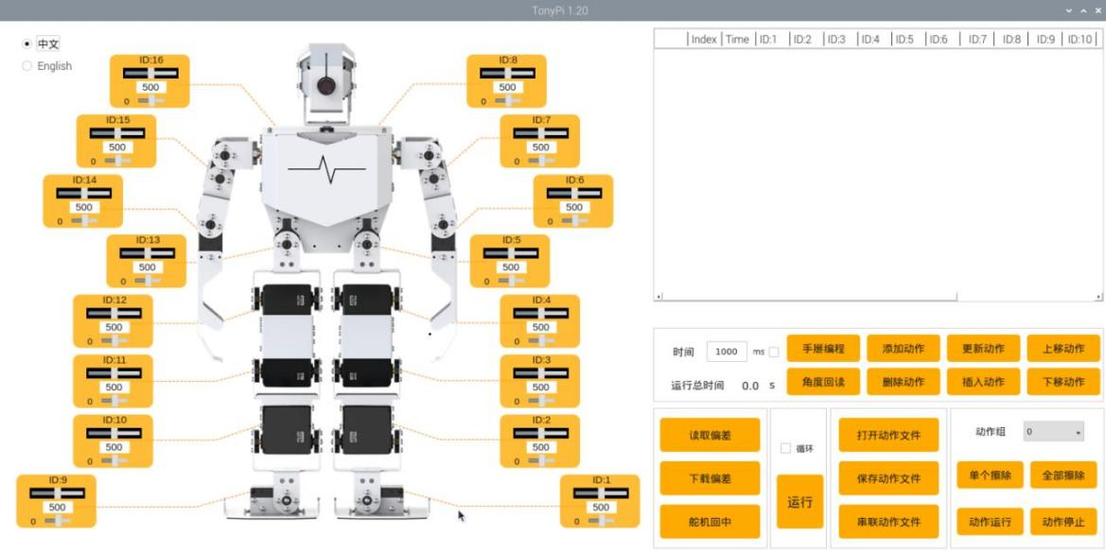
图 1 上位机软件TonyPi 1.20界面
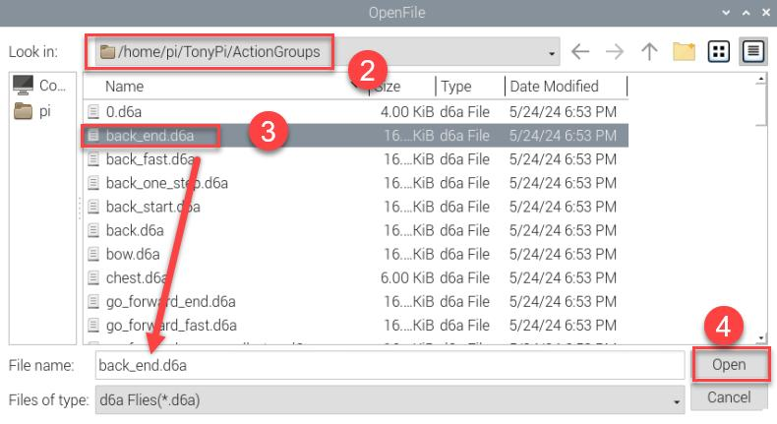
图 2 打开动作文件对话框

第二步：串联动作组实现直线行走与转向
（1）串联第一个动作：点击“串联动作文件” → 选择go_forward.d6a → Open，前进动作的数据加载到动作详情列表中。
（2）串联第二个动作：再次点击“串联动作文件” → 选择turn_left.d6a（或turn_right.d6a）→ Open，转向动作的所有动作帧紧接在前进动作之后（首尾相连）。
（3）继续串联后续的前进动作，形成“前进 → 转向 → 前进”的完整行走序列。
（4）在线测试：点击“运行”按钮，观察机器人是否完成直线行走并在指定位置转向。
（5）保存最终文件：点击“保存动作文件” → 命名为walk_turn → Save，保存路径为/home/pi/TonyPi/ActionGroups/。
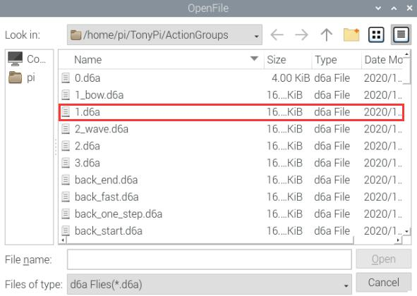
图 3 打开待串联的动作文件（.d6a）

第三步：结合传感器实现自主避障
（1）确认机器人前方传感器工作正常：将手放到机器人前方，观察机器人是否能够检测到障碍物。
（2）让机器人执行上一步保存的walk_turn动作组，开始直线行走。
（3）在机器人行进路径的前方放置障碍物，观察机器人是否能够检测并停止或转向。
（4）根据检测结果，调用turn_left.d6a、turn_right.d6a或back.d6a等动作组绕开障碍物，再调用go_forward.d6a继续前进。
（5）反复调整避障动作的选择与运行时间，直到机器人能够顺利绕过障碍物。记录避障成功与失败的情况，并分析原因。
提示：本步骤也可通过Python编程循环调用上述动作组来实现，即在程序中根据传感器返回值决定调用哪一个动作组，具体指令请参考附录部分。

拓展思考
• 如何调整动作组之间的运行时间，使直线行走更连贯、不出现停顿？
• 如何通过Python编程循环调用这些动作组，实现连续行走？
• 除了“转向绕开”之外，还有哪些避障策略？各自适用于什么场景？

实验二：识别颜色物体进行抓取，自定义抓取动作

RGB与Lab色彩空间
RGB色彩空间
• RGB = Red（红）+ Green（绿）+ Blue（蓝）；
• 最常用的色彩模型，显示器、相机均基于RGB；
• 三个通道分别表示红/绿/蓝的强度（0~255）；
• 缺点：受光照影响大，同一颜色在不同光线下RGB值差异很大，不易通过数值范围直接分割特定颜色。
Lab色彩空间
• L = 亮度（Lightness），0（黑）~ 100（白）；
• A = 绿 → 红的色度分量（负值偏绿，正值偏红）；
• B = 蓝 → 黄的色度分量（负值偏蓝，正值偏黄）；
• 核心优势：亮度L与颜色A/B分离！光线变化只影响L，不影响A/B色彩信息。因此通过设定A、B范围即可稳定识别特定颜色。

图像处理基本流程
1、高斯滤波（GaussianBlur）
对图像进行平滑去噪，减少噪点对后续处理的干扰。内核越大 → 滤波越强 → 图像越模糊。本实验中内核大小为3×3。
2、RGB → Lab色彩空间转换
将摄像头采集的RGB图像转换到Lab空间，使亮度（L）与颜色（A、B）分离。
3、二值化处理（inRange）
设定目标颜色的A/B阈值范围，将图像转为黑白：在范围内的像素 → 白色（255）；不在范围内的像素 → 黑色（0）。
4、形态学处理（膨胀 + 腐蚀）
腐蚀（Erode）：去除孤立的小噪点；膨胀（Dilate）：填补目标区域内的空洞。效果：让目标区域更完整、边缘更平滑。
5、轮廓提取 → 找出最大目标
findContours找出所有白色区域轮廓，筛选面积 > 100的最大轮廓作为追踪目标，计算轮廓中心坐标（centerX, centerY）。
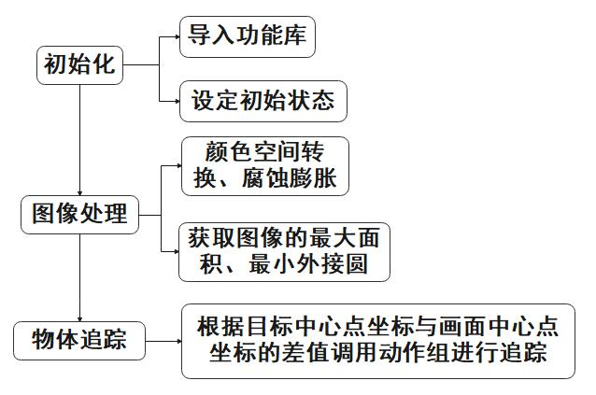
图 4 物体追踪程序的图像处理流程

实验目标
利用树莓派终端指令、TonyPi视觉系统与上位机软件，完成以下任务：
1、通过终端命令行启动Follow.py物体追踪程序
掌握VNC连接 → 打开终端 → cd切换目录 → python3执行程序的完整流程，让机器人识别并跟随指定颜色的物体。
2、修改程序，更换追踪的目标颜色
使用vim编辑Python源码，将默认颜色改为绿色/蓝色；学会vi编辑器的基本操作（i编辑、Esc退出、:wq保存）。
3、使用LAB_Tool工具增加自定义识别颜色
学会调整L/A/B色彩空间参数，标定新的可追踪颜色；理解二值化、膨胀腐蚀等图像处理基本概念。
4、自定义抓取动作并完成抓取
利用上位机软件拖动舵机设计“下蹲—伸臂—夹住—举起”的抓取动作，保存为动作组文件，并与颜色识别程序配合，完成对目标颜色物体的抓取与搬运。

第一步：启动Follow.py物体追踪程序
（1）连接与启动：将机器人开机，通过VNC远程连接树莓派桌面。
（2）打开终端：在桌面双击Terminator图标，打开命令行终端。
（3）进入程序目录：输入以下指令并回车：
cd TonyPi/Functions/
（4）启动追踪程序：输入指令并回车运行：
python3 Follow.py
（5）观察效果：程序按object_color参数设定的目标颜色进行追踪，手持对应颜色的方块缓慢移动，机器人将跟随移动。
（6）关闭程序：终端中按“Ctrl + C”即可停止（可多次按下）。
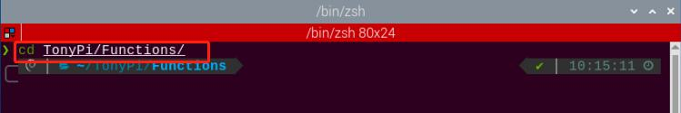
图 5 终端中进入TonyPi/Functions/目录

第二步：修改程序——更换追踪颜色
（1）确认当前目录：确保终端当前路径为TonyPi/Functions/。
（2）用vim打开程序文件，输入指令：
vim Follow.py
（3）定位颜色设置代码：找到代码行object_color = ('red',)。技巧：输入行号后按Shift+G可快速跳转。
（4）编辑并修改：按i键进入编辑模式（出现-- INSERT --提示），将'red'改为'green'或'blue'。
（5）保存并退出：按Esc键退出编辑模式，输入:wq保存并退出（: = 进入命令，w = 写入，q = 退出）。
（6）重新运行验证：再次执行python3 Follow.py，用新颜色方块测试追踪效果。
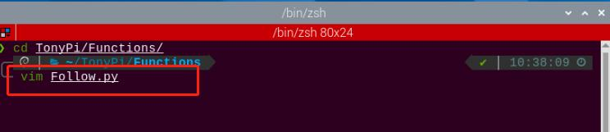
图 6 在终端中用vim打开Follow.py
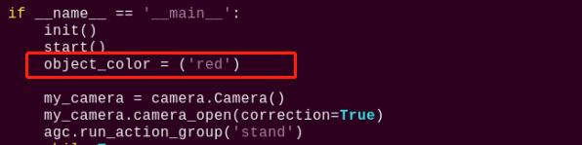
图 7 定位并修改object_color参数
表 2 Vi编辑器速记
按键 | 功能说明
i | 进入编辑（Insert）模式
Esc | 退出编辑，回到命令模式
:wq | Write（保存）+ Quit（退出）
:q! | 不保存强制退出

第三步：增加自定义识别颜色
（1）打开Lab颜色配置文件，输入指令：
vim lab_config.yaml
建议截图或备份记录初始数值！
（2）启动调试工具LAB_Tool：单击桌面调试工具图标，弹出提示框选择“执行”（Execute）。
（3）连接摄像头：点击左下角“Connect”按钮，摄像头回传画面出现即连接成功；在右侧下拉菜单选择要标定的颜色（如“red”）。
（4）调整L/A/B滑杆标定颜色：将目标颜色物体放到摄像头视野内，拖动L、A、B滑杆，直到目标颜色区域变为白色、其他区域变为黑色；点击“Save”按钮写入修改数据。
（5）验证配置写入：再次输入指令vim lab_config.yaml查看配置文件，对比颜色参数是否与LAB_Tool中修改的一致。
（6）退出配置文件：确认无误后，按Esc键，输入:wq退出并保存。
（7）重新启动追踪程序：执行python3 Follow.py，将新颜色（如橙色）物品放到摄像头前，观察机器人是否跟踪新颜色的物体移动。
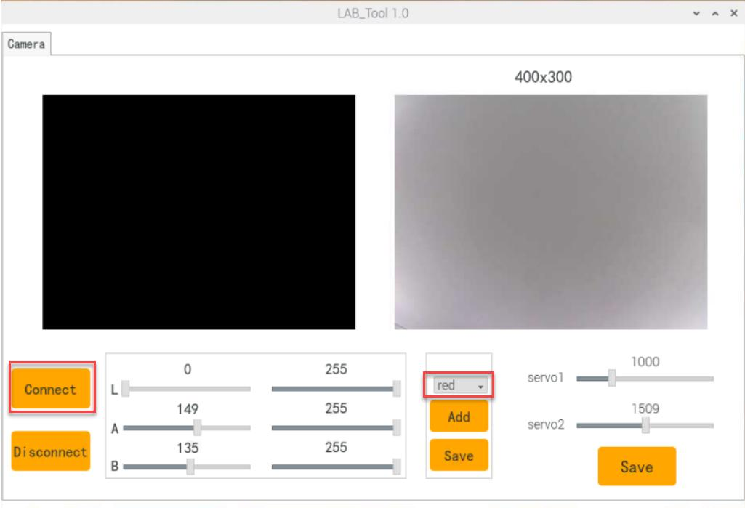
图 8 LAB_Tool调试工具界面
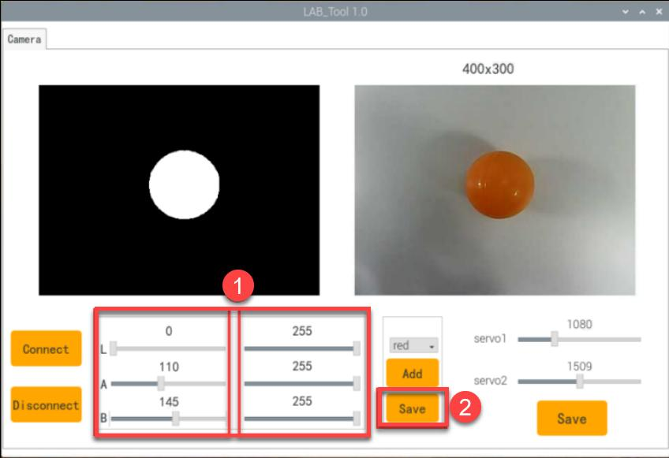
图 9 拖动L/A/B滑杆后目标区域变为白色
表 3 Lab色彩空间配色参数理解
分量 | 含义 | 取值范围
L | 亮度（Lightness） | 0（黑）~ 100（白）
A | 绿 → 红的色度分量 | 负值偏绿，正值偏红
B | 蓝 → 黄的色度分量 | 负值偏蓝，正值偏黄

第四步：自定义抓取动作
抓取动作由多个连续姿态组成，可参考“下蹲 → 伸臂 → 夹住 → 举起”的过程分步设计，每一步作为一个动作帧加入动作组。
（1）准备编辑：确保已打开TonyPi上位机软件。
（2）设计准备姿态：拖动舵机ID:1到ID:16的滑块，将机器人摆成抓取前的准备姿态（如微微下蹲、双臂前伸），姿态满意后点击“添加动作”按钮，该姿态作为一帧加入右侧“动作详情列表”。
（3）设计抓取姿态：继续调整舵机角度，让双臂向中间合拢，模拟夹住目标物体的姿态，再次点击“添加动作”。
（4）设计举起姿态：继续调整舵机角度，让双臂上抬、躯干直立，模拟把物体举起的姿态，再次点击“添加动作”。
（5）查看与修改：右侧“动作详情列表”显示所有已添加的动作帧，每帧包含动作序号、运行时间与各舵机角度值，可双击某个舵机数值直接修改。若动作不够流畅，可调整各帧之间的运行时间。
（6）保存动作文件：点击“保存动作文件”按钮，文件名输入grab，保存路径为/home/pi/TonyPi/ActionGroups/，点击“Save”按钮完成保存。
（7）单独测试：点击“运行”按钮，观察机器人是否流畅完成抓取动作；反复调整舵机角度与运行时间，直到动作连贯、抓取稳定。
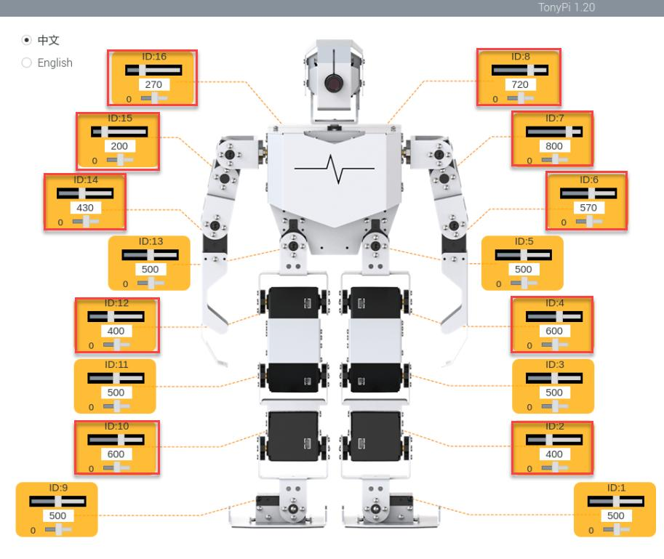
图 10 调整舵机角度设计抓取姿态
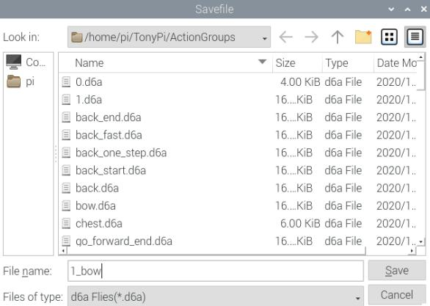
图 11 保存动作文件grab.d6a
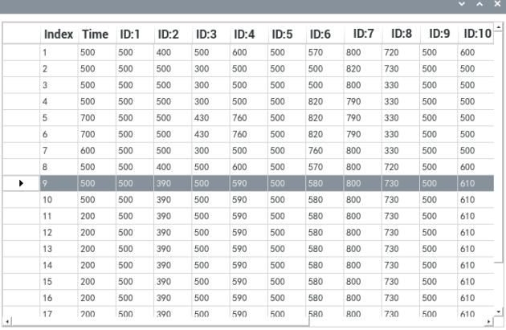
图 12 动作详情列表（动作帧数据）

第五步：颜色识别与抓取联动
（1）将目标颜色的物体放在机器人前方，运行Follow.py，确认机器人能够识别并跟随该颜色的物体。
（2）机器人靠近目标物体后，调用上一步保存的grab.d6a动作组执行抓取，具体操作请参考附录部分。
（3）观察抓取效果：物体是否被稳定夹住、机器人是否能够将其搬运到指定位置并放下。
（4）若抓取失败，可从两方面排查：一是颜色识别不稳定，可重新用LAB_Tool标定L/A/B阈值；二是抓取姿态的角度不合适，可回到第四步调整舵机角度与运行时间。

程序代码分析——Follow.py核心逻辑
物体追踪的处理管道如下：
摄像头采集帧图像 → 高斯滤波去噪（GaussianBlur） → RGB → Lab色彩空间转换 → 二值化处理（inRange）→ 提取目标颜色 → 膨胀 + 腐蚀 → 去噪平滑 → 寻找最大轮廓 → 确定目标位置 → 计算坐标偏差 → 控制舵机1/2追踪 → 调用动作组 → 机体跟随移动。
核心代码如下，其中图像预处理与颜色分割部分为：
def run(img):
global radius_data
global horizontal_servo_position
global vertical_servo_position
global object_center_x, object_center_y
global circle_radius
img_copy = img.copy()
img_h, img_w = img.shape[:2]
if not robot_is_running or object_color == ():
return img
frame_resize = cv2.resize(img_copy, size,
interpolation=cv2.INTER_NEAREST)
frame_gb = cv2.GaussianBlur(frame_resize, (3, 3), 3)
# 将图像转换到LAB空间
frame_lab = cv2.cvtColor(frame_gb, cv2.COLOR_BGR2LAB)
area_max = 0
for i in lab_data:
if i in object_color:
detect_color = i
# 对原图像和掩模进行位运算
frame_mask = cv2.inRange(frame_lab,
(lab_data[i]['min'][0],
lab_data[i]['min'][1],
lab_data[i]['min'][2]),
(lab_data[i]['max'][0],
lab_data[i]['max'][1],
lab_data[i]['max'][2]))
# 腐蚀：去除孤立的小噪点
eroded = cv2.erode(frame_mask,
cv2.getStructuringElement(cv2.MORPH_RECT, (3, 3)))
# 膨胀：填补目标区域内的空洞
dilated = cv2.dilate(eroded,
cv2.getStructuringElement(cv2.MORPH_RECT, (3, 3)))
# 找出轮廓
contours = cv2.findContours(dilated, cv2.RETR_EXTERNAL,
cv2.CHAIN_APPROX_NONE)[-2]
找到最大轮廓后，求其最小外接矩形，用于计算目标中心点坐标：
# 找出最大轮廓
area_max_contour, area_max = get_area_max_contour(contours)
# 有找到最大面积
if area_max_contour is not None and area_max > 100:
# 最小外接矩形
rect = cv2.minAreaRect(area_max_contour)
# 最小外接矩形的四个顶点
box = np.int0(cv2.boxPoints(rect))
最后根据目标中心点与画面中心点的偏差，计算舵机需要转动的角度与时间，调用set_pwm_servo_pulse控制舵机1/2追踪目标：
use_time = round(max(use_time, abs(dy * 0.00025)), 5)
vertical_servo_position += dy
# 将控制头部垂直移动的舵机位置限制在预设范围内
vertical_servo_position = (
servo_data['servo1']
if vertical_servo_position < servo_data['servo1']
else vertical_servo_position)
vertical_servo_position = (
2000 if vertical_servo_position > 2000
else vertical_servo_position)
# 控制舵机1/2追踪目标
ctl.set_pwm_servo_pulse(1, vertical_servo_position,
use_time * 1000)
ctl.set_pwm_servo_pulse(2, horizontal_servo_position,
use_time * 1000)
time.sleep(use_time)
可见，颜色识别负责“找到目标在哪”，舵机追踪负责“把头对准目标”，而真正走过去并把东西夹起来，则要依靠动作组来完成——这正是本实验把颜色识别与自定义抓取动作放在一起的原因。

拓展思考
• 如何同时追踪多种颜色（如红绿蓝三色球分别响应）？
• 追踪速度太慢/太快如何调整？代码中哪些参数影响响应速度？
• 抓取动作的角度与动作帧运行时间，如何影响抓取的稳定性？
• 能否实现“识别颜色 → 靠近 → 抓取 → 搬运到指定位置”的完整自主流程？

附 录 部 分

TonyPi的测试和使用

连接TonyPi
将TonyPi机器人开机后，出厂默认为AP直连模式，机器人将产生一个以HW开头的热点。用个人电脑连接该热点后，打开VNC Viewer远程连接工具，输入TonyPi的IP地址并连接，输入密码后即可进入树莓派的桌面环境。
如果VNC无法连接，请检查：机器人是否已成功开机（LED2每隔2秒闪亮一次）；个人电脑是否已连接到机器人发出的热点；IP地址是否与机器人的实际地址一致。

机器人开关机与状态检查

开机
将机器人背面底部的树莓派扩展板开关由“OFF”推动到“ON”，此时扩展板的LED1、LED2将常亮，稍等片刻后LED2由常亮变为每隔2秒闪亮一次，即设备成功开机。设备开机成功后，蜂鸣器会“嘀”的一声，同时机器人会恢复初始姿态。

关机与充电
实验结束后，将扩展板开关由“ON”推回“OFF”即可关机。充电时将充电器的圆孔插入树莓派拓展板的圆孔中，等待充电指示器灯由红转绿，即说明充电完成。

上位机软件的使用

打开上位机软件
在树莓派桌面双击打开上位机软件TonyPi，弹出执行确认窗口时选择“Execute”。软件打开后，左侧为机器人模型与16个舵机的操控滑块（ID:1~ID:16），右侧为动作详情列表，下方为动作编辑与文件操作按钮区。

打开与运行动作文件
点击“打开动作文件”按钮，弹出OpenFile窗口，动作组文件默认存放于/home/pi/TonyPi/ActionGroups目录下，选择需要运行的.d6a文件后点击“Open”加载。加载完成后，动作详情列表会显示该动作组的所有帧数据，点击“运行”按钮即可执行；点击“动作停止”按钮可随时停止当前动作。

编辑与保存动作文件
拖动舵机ID:1到ID:16的滑块调整机器人姿态，姿态调整满意后点击“添加动作”按钮，该姿态即作为一帧加入右侧“动作详情列表”。列表中的每一帧包含动作序号、运行时间与各舵机角度值，可双击某个舵机数值直接修改。编辑完成后点击“保存动作文件”，在弹出的Savefile窗口中输入文件名（如grab），保存路径为/home/pi/TonyPi/ActionGroups/，点击“Save”完成保存。

串联动作文件
点击“串联动作文件”按钮并选择第一个.d6a文件，其数据即被加载到动作详情列表中；再次点击“串联动作文件”并选择第二个.d6a文件，第二个动作的所有帧将紧接在第一个动作之后（首尾相连）。串联完成后点击“运行”进行在线测试，确认动作衔接流畅后点击“保存动作文件”保存为新的动作组文件。

动作组的存储位置
所有动作组文件均保存在/home/pi/TonyPi/ActionGroups/目录下，文件名后缀为.d6a。上位机软件中“打开动作文件”与“保存动作文件”的默认路径即为该目录，文件中自带的内置动作组不应随意覆盖，自定义动作请使用新的文件名（如grab.d6a、walk_turn.d6a）。

LAB_Tool标定工具的使用
单击桌面调试工具图标启动LAB_Tool，弹出提示框选择“执行”（Execute）。点击左下角“Connect”按钮连接摄像头，摄像头回传画面出现即表示连接成功；在右侧下拉菜单中选择需要标定的颜色。将目标颜色物体放入摄像头视野，拖动L、A、B三个滑杆，直到左侧二值化窗口中目标颜色区域变为白色、其他区域变为黑色，点击“Save”按钮写入修改数据。
标定完成后，可用vim打开lab_config.yaml查看配置文件中对应的L/A/B阈值是否已更新。建议在标定前先备份记录初始数值，以便标定失败时恢复。

常用终端指令
表 4 TonyPi常用终端指令
指令 | 功能说明
cd TonyPi/Functions/ | 进入TonyPi功能程序目录
python3 Follow.py | 运行颜色追踪程序
vim Follow.py | 编辑颜色追踪程序源码
vim lab_config.yaml | 编辑Lab颜色配置文件
ls ~/TonyPi/ActionGroups/ | 查看已有的动作组文件
Ctrl + C | 终止当前正在运行的程序

